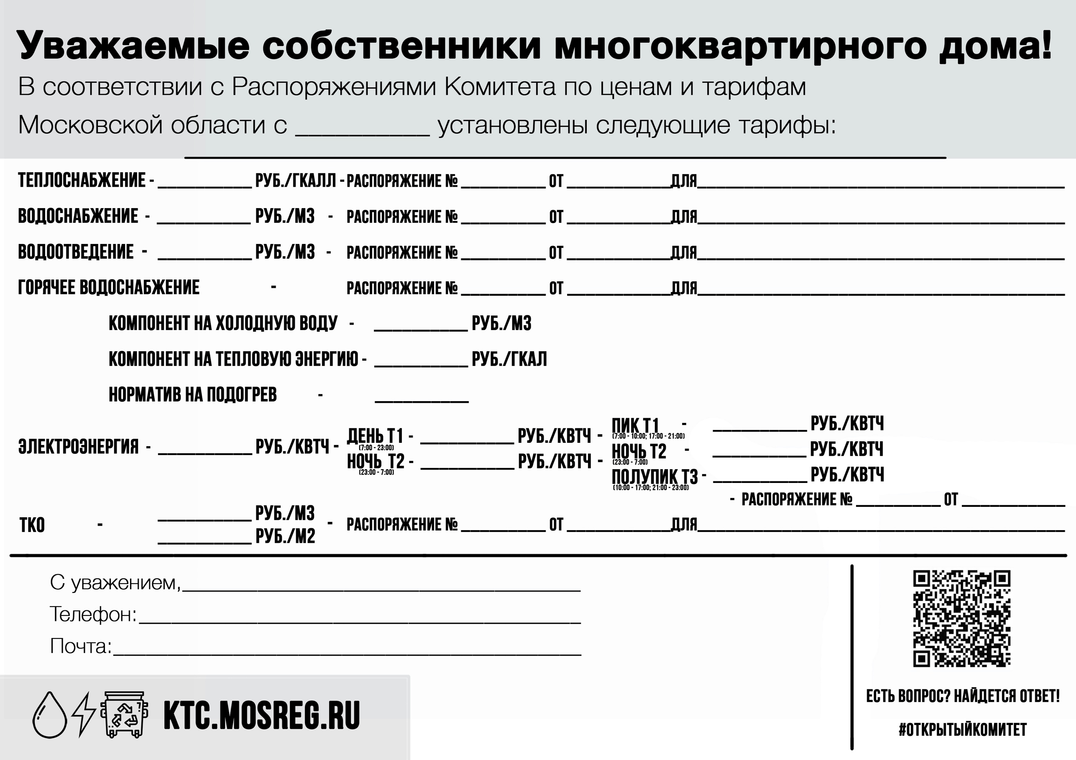

mup_nuk@bk.ru

20.11.2022

213-Р

**01.12.2022 г**

МУП Управление благоустройства Дмитрова

8-496-222-7080

5,05

ООО « Сергиево-Посадский региональный оператор»

9,78576

1030,08

0,0599

2381,95

ООО «СКС»

МУП «Некрасовский водоканал»

ООО «СКС»

34,25

ООО «СКС»

5,05

2381,95

17.11.2022 г. гг.

185-Р

20.11.2022

2,43

6,57

20.11.2022

20.11.2022

20.11.2022

205-Р

2,43

6,16

19,96

212-Р

206-Р

207-Р

19,96